МУНИЦИПАЛЬНОЕ ОБЩЕОБРАЗОВАТЕЛЬНОЕ УЧРЕЖДЕНИЕ
«СРЕДНЯЯ ОБЩЕОБРАЗОВАТЕЛЬНАЯ ШКОЛА № 8»
г. КЛИНА МОСКОВСКОЙ ОБЛАСТИ

Ежемесячная газета коллектива учителей,
сотрудников и школьников
Выпуск № 59 ЯНВАРЬ 2019г.

Главный редактор газеты Татьяна Алексеевна Гадяцкая
редактор газеты Екатерина Копрова
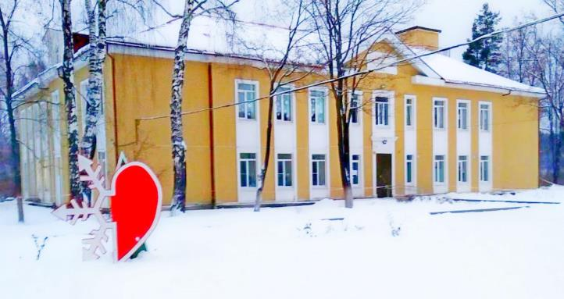

Чтоб Счастье вас в щечку весь год целовало,
Прохода Везение чтоб не давало,
Безумно любила чтоб вас «половинка»,
И чтоб целый год угождала вам Свинка!

К Новому году в школе были объявлены разнообразные конкурсы! Ребята! Победители и участники конкурсов! Примите наши поздравления!!!
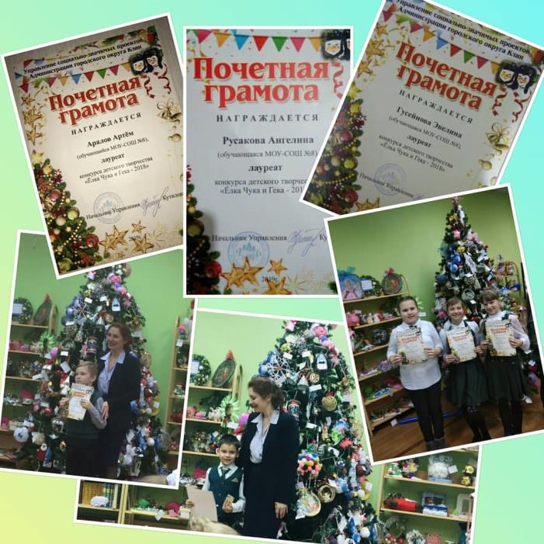
Победители конкурса детского творчества "Ёлка Чука и Гека"- 2018. Русакова Ангелина (4в класс), Грачев Роман (2в класс), Мусихин Марк (2а класс), Подгузова Анна (4а класс), Гусейнова Эвелина (3б класс), Аралов Артем (1а класс). Поздравляем!

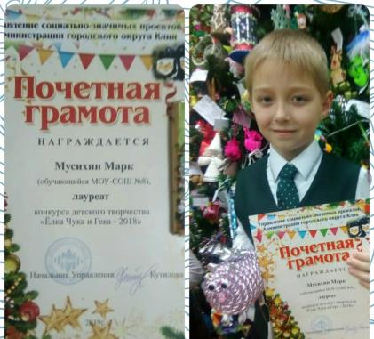

Поздравляем призеров муниципального конкурса декоративно-прикладного творчества Победитель конкурса детского творчества "Ёлка Чука и Гека - 2018" в двух номинациях!

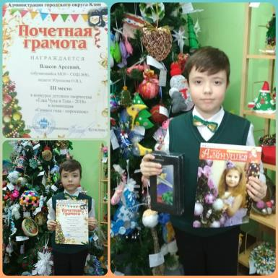

Ученик 2а класса Власов Арсений. Номинация "Наряди Алёнушку в новогодний костюм" - 1 место. Номинация "Символ года - поросёнок" - 3 место. Поздравляем! "Рождественский подарок"!

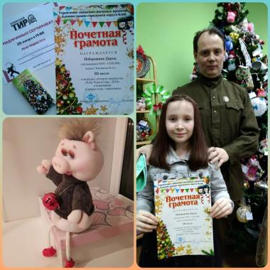

Победитель конкурса детского творчества "Ёлка Чука и Гека - 2018" ученица 4б класса Побережная Дарья. Поздравляем!

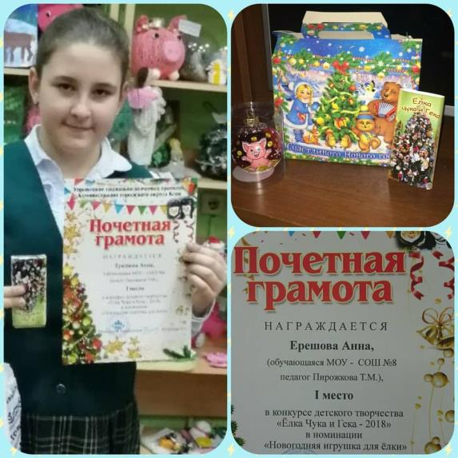

Победитель конкурса детского творчества "Ёлка Чука и Гека - 2018" ученица 4а класса Ерешова Анна. Поздравляем!

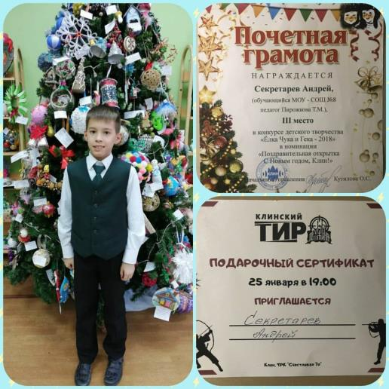

Победитель конкурса детского творчества "Ёлка Чука и Гека - 2018" ученик 4а класса Секретарёв Андрей. Поздравляем!

Школьная жизнь как всегда многогранна и интересна, она насыщена разнообразными событиями и мероприятиями. Младшие школьники стараются не отставать от своих старших товарищей и берут с них пример: много рисуют ко всем традиционным праздникам, делают поделки, занимаются в кружках. Кроме того не забывают и про учебную деятельность.
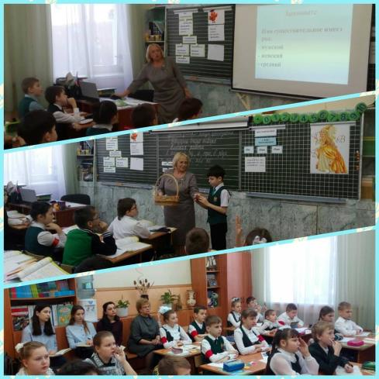
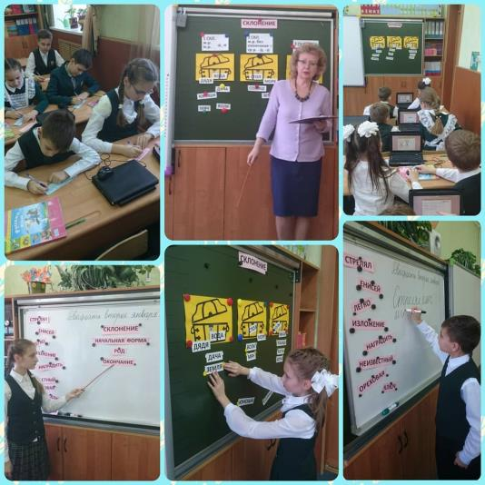
Наша школа – это удивительная страна, где каждый день не похож на предыдущий, где каждый миг – это поиск чего-то нового, интересного, где нет времени скучать, ссориться. Это мир, наполненный яркими событиями, открытиями, незабываемыми впечатлениями. Наша школа - это технически оснащенные классы, просторные, светлые кабинеты, и спортивный зал, библиотека для учеников. Здесь проходят современные уроки с использованием новых педагогических технологий. Здесь кипит жизнь на уроках и во внеурочное время. Благодаря индивидуальному подходу, каждый ученик может достичь высокого результата. Такие результаты в нашей школе есть. В рамках "Школы молодого педагога" в младшей школе прошли открытые уроки для учителей начальных классов!

Открытый урок для учителей начальных классов в рамках "Школы молодого педагога". 4а класс. Учитель Т.М. Пирожкова.

Открытый урок для учителей начальных классов в рамках "Школы молодого педагога". 3б класс. Учитель Л.А. Брылякова.

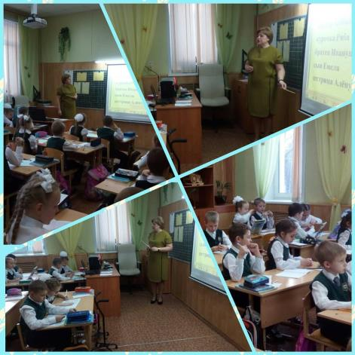

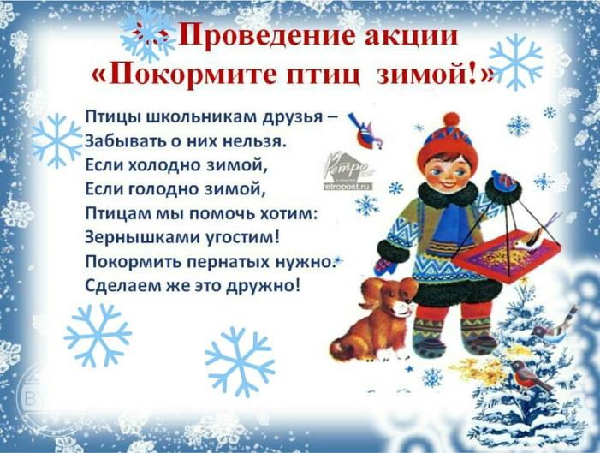
Открытый урок для учителей начальных классов в рамках "Школы молодого педагога". 2а класс. Учитель О.В. Юренкова.

«Покормите птиц зимой
Пусть со всех концов,
К вам слетятся, как домой,
Стайки на крыльцо.
Не богаты их корма
Горсть одна нужна,
Горсть одна - и не страшна
Будет им зима.
Сколько гибнет их – не счесть
Видеть тяжело.
А ведь в нашем сердце есть
И для птиц тепло.
Разве можно забывать:
Улететь могли,
А остались зимовать
Заодно с людьми.
Приучите птиц в мороз
К своему окну,
Чтоб без песен не пришлось
Нам встречать весну»

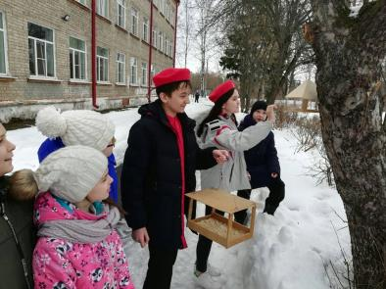
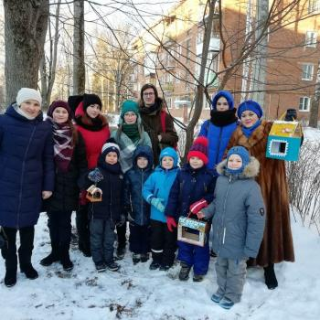
Это известное стихотворение Александра Яшина написано в 1967 году.
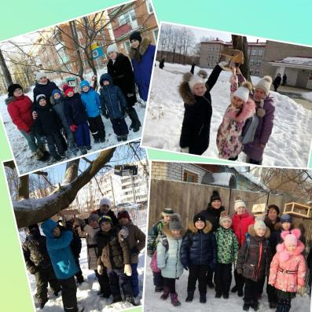
Многое изменилось в жизни людей за это время, но, по-прежнему, птицы нуждаются в зимнее время в нашей помощи.
Действительно, зима – трудное время для птиц, особенно если она суровая и многоснежная. Голодная птица сильно страдает от холода. Нужно поддержать птиц зимой, сделать для них кормушки и не забывать подсыпать в них корм.
Ежегодно в нашей школе проходит акция «Покормите птиц зимой». Её целью является закрепление представлений школьников о зимующих птицах, их образе жизни, о связи с окружающей средой, роли человека в жизни птиц. Воспитание заботливого отношения к птицам, желание помогать в трудных зимних условиях. Готовится, к ней мы начинаем, задолго до наступления морозов. Дети вместе с родителями заготавливают ягоды рябины, семена арбуза, семечки подсолнечника, просо, овес, семена тыквы, пшено, некоторые приносят кедровые шишки. В начале ноября устраиваем конкурс кормушек.
Дети вместе с родителями делают их из подручного материала, строят кормушки, а затем развешивают их около своих домов и на территории школы. Развешиваются плакаты – призывы с просьбой о том, чтобы люди не забывали о своих пернатых друзьях. В результате акции дети знакомятся с повадками, условиями жизни, узнают о пользе птиц на Земле.
Дети нашей школы обращаются и к вам дорогие читатели: «Покормите птиц зимой! Ведь в этот самый трудный час, спасенье птицы ждут от нас!»
Корреспондент газеты Ефанова Екатерина

Линейка, посвящённая 75 годовщине полного снятия блокады Ленинграда. Обучающиеся 8а класса вместе с классным руководителем Волковой Н.С. рассказали о страшных днях блокады.
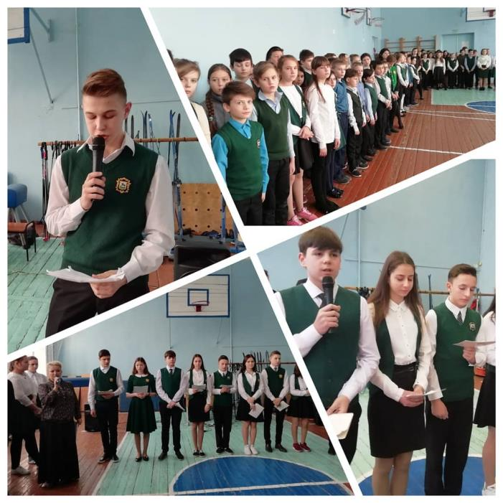

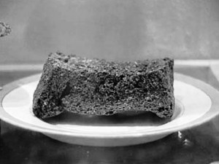
Блокада Ленинграда длилась ровно 871 день. Это самая продолжительная и страшная осада города за всю историю человечества. Почти 900 дней боли и страдания, мужества и самоотверженности. Через много лет после прорыва блокады Ленинграда многие историки, да и простые обыватели, задавались вопросом - можно ли было избежать этого кошмара? Избежать - видимо, нет. Для Гитлера Ленинград был "лакомым куском"- ведь здесь находится Балтийский флот и дорога на Мурманск и Архангельск, откуда во время войны приходила помощь от союзников, и в том случае, если бы город сдался, то был бы разрушен и стёрт с лица земли. Можно ли было смягчить ситуацию и подготовиться к ней заранее? Вопрос спорный и достоин отдельного исследования.
В каждом классе прошли мероприятия, посвященные этой дате…
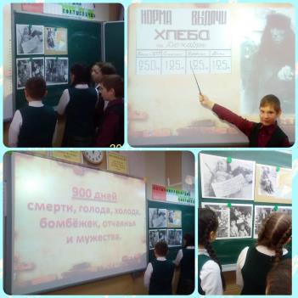
4в класс. Классный час, посвященный 75-летию полного снятия блокады Ленинграда.
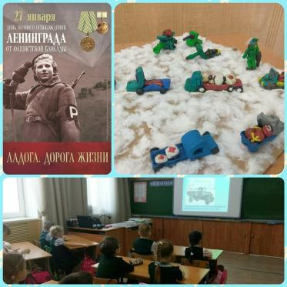
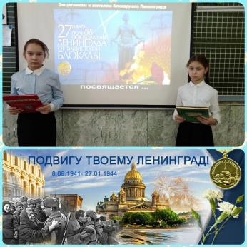
3б класс. День памяти и скорби. 75-летию полного снятия блокады Ленинграда посвящается.

1б класс. Классный час, посвященный 75-летию полного снятия блокады Ленинграда. Коллективный проект "Дорога жизни".

Корреспондент газеты Митрофанова Анастасия

Международный день памяти жертв Холокоста
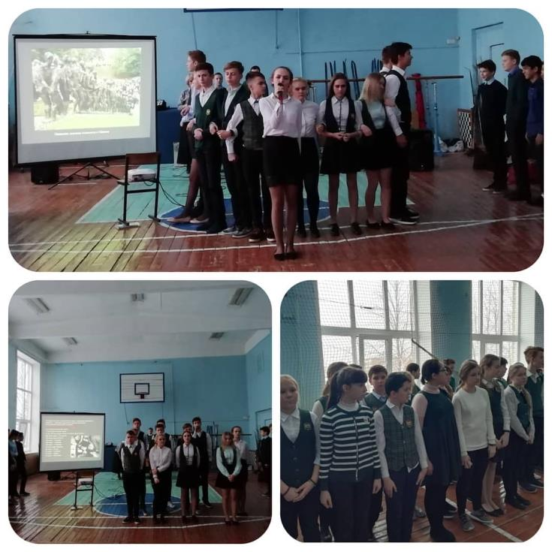
В школе состоялась линейка, посвящённая международному дню памяти жертв Холокоста. Подготовили и провели ее учащиеся 9 б класса. 27 января 1945 года войска Советской Армии освободили первый и самый большой из гитлеровских концлагерей Аушвиц (Освенцим), расположенный в 70 километрах от Кракова. В фашистских лагерях было уничтожено 6 миллионов евреев и миллионы лиц других национальностей. В Венгрии День памяти отмечается 16 апреля. В этот день в 1944 году евреев страны начали массово переселять в гетто.
В Израиле День Катастрофы и Героизма (Йом Ха-Шоа) отмечается по еврейскому календарю 27 нисана, день начала восстания в Варшавском гетто. В григорианском календаре эта дата может соответствовать промежутку между 7 апреля и 7 мая. Дата 27 нисана была предложена первым премьер-министром Израиля Давидом Бен Гурионом.
В Латвии День памяти жертв геноцида еврейского народа отмечается 4 июля. В этот день в 1941 году были сожжены все рижские синагоги, погибли тысячи евреев.
В Румынии День памяти жертв Холокоста отмечается 9 октября В этот день в 1941 году началась депортация евреев Буковины, Молдавии и Румынии в концлагеря и гетто Транснистрии.
Германия отмечает день памяти жертв Холокоста 27 января — как всемирный. В 2011 году этот день был впервые посвящён цыганским жертвам геноцида, и в нём принял участие федеральный президент Кристиан Вульф
Корреспондент газеты Быкова Анастасия
Торжественное вручение личной книжки юнармейца
Сегодня состоялась торжественная церемония вручения личных книжек юнармейца командирам школьных отрядов ВВПОД "ЮНАРМИЯ". Участников поздравила с торжественным мероприятием и вручила личные книжки юнармейца Глава городского округа Клин Алена Дмитриевна Сокольская. Торжественное вручение личной книжки юнармейца командиру отряда ЮНАРМИИ МОУ - СОШ 8 Матюшину Андрею.
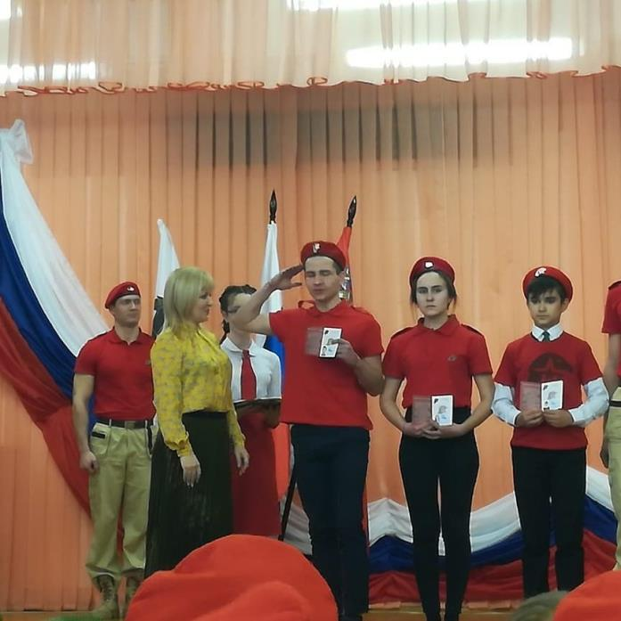

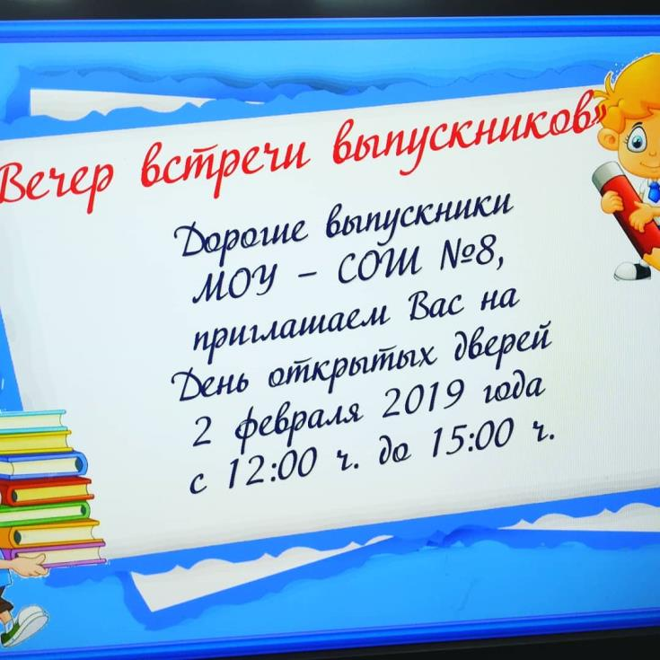
Главной целью мероприятия было ознакомить родителей и гостей с работой школы.
Мы рады отметить, что наш праздник посетили более 100 человек. Очень приятно видеть, что среди наших гостей много тех, кто когда-то сам переступал порог этой школы её учеником, а теперь доверил нам своих детей!
Информацию о проведении «Дня открытых дверей» мы заблаговременно разместили на сайте школы, а также классные руководители пригласили родителей сами.
Все гости познакомились с творческой выставкой, с системой обучения в школе, пообщались с администрацией, с учителями по вопросам организации и развития школьной образовательной среды.
Все желающие могли пройти по школе и посетить учебные кабинеты, библиотеку, кабинет информатики, столовую, спортивный зал.
Гости прошлись по школьным этажам. Они встретились со своими учителями, рассказали о своих успехах. Были приятно удивлены позитивными изменениями в школе.

Корреспондент газеты Карайман Александра

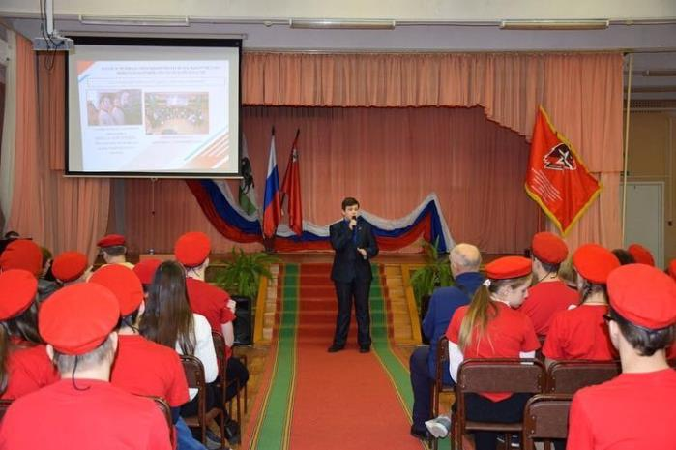
Встреча с пресс - секретарем Регионального отделения ВВПОД - ЮНАРМИЯ Антоном Валерьевичем Фурсом

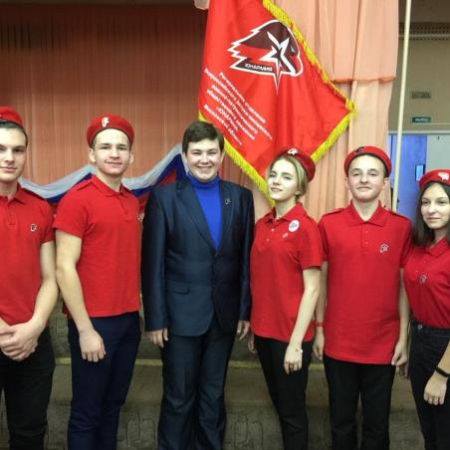
Сегодня, 21 января 2019 в МОУ - ГИМНАЗИЯ №2 состоялась встреча с пресс - секретарем Регионального отделения ВВПОД - ЮНАРМИЯ Антоном Валерьевичем Фурсом. Увлекательную беседу провел сегодня пресс-секретарь регионального штаба ВВПОД ЮНАРМИЯ А.В. Фурсов с юнармейцами нашего округа . Антон Валерьевич познакомил ребят с региональными мероприятиями, которые будут проводиться в 2019 году. Он рассказал о многообразии направлений работы членов движения ЮНАРМИЯ в различных сферах деятельности: культура, спорт, образование. Особое внимание было обращено благотворительности, наставничеству и распространению положительных практик работы юнармейцев в Подмосковье.
Корреспондент газеты Скидан Анна

Ура!!! Поздравляем сборную мальчиков и девочек, занявших 2 место в спартакиаде школьников городского округа Клин по волейболу!

ИТОГИ СПАРТАКИАДЫ
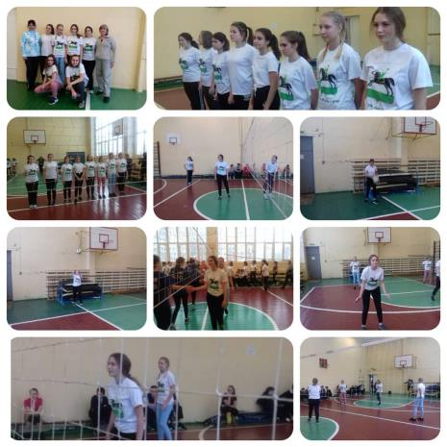
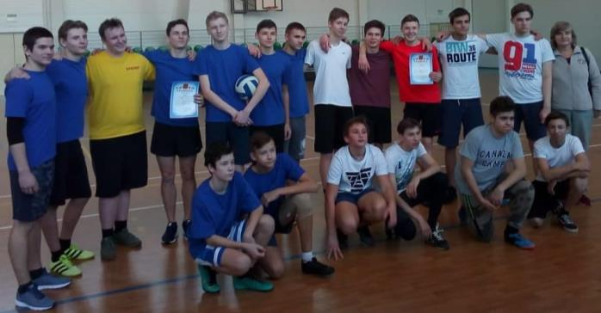
Муниципальный этап соревнований по волейболу среди команд юношей и девушек сельских и городских образовательных организаций городского округа Клин в рамках Комплексной Спартакиады команд школьных спортивных клубов прошел в ФОКЕ «ТРИУМФ» и МОУ-СОШ № 17. В течение двух дней длились соревнования, в них приняли участие 38 команд и 302 школьника. По итогам состязаний:
Юноши
городские школы –
I место МОУ-ЛИЦЕЙ № 10
II место МОУ-СОШ № 8
III место МОУ-ВЫСОКОВСКАЯ СОШ №1 и МОУ-ГИМНАЗИЯ № 2
Девушки
I место МОУ-ГИМНАЗИИ № 2
II место МОУ-СОШ № 8
III место МОУ-СОШ № 17

Корреспондент газеты Петров Павел

Уроки безопасности в школе
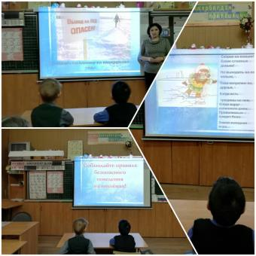
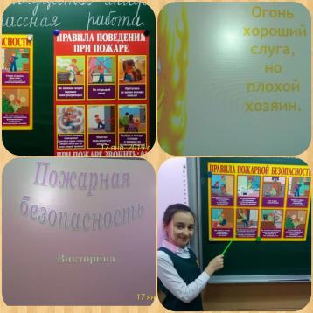
Безопасность должна учитываться во всех случаях жизни, в том числе в процессе обучения. Каждый человек должен знать правила безопасности, поэтому важно проводить уроки безопасности в школе. Обладание знаниями о безопасности позволит обеспечить свою безопасность, и не угрожать безопасности других. Соблюдая правила безопасности можно сохранить жизнь и здоровье, что очень важно, поэтому знаниями о безопасности никак нельзя пренебрегать.
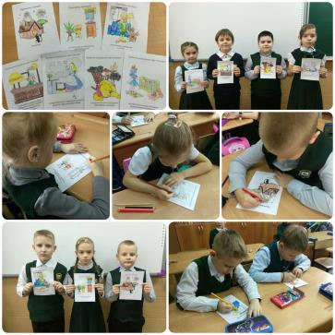
В первую очередь о безопасности детей должны беспокоиться родители. Но так как родители не всегда имеют возможность находиться рядом со своими детьми, важно чтобы сами дети обладали такими знаниями. Такая же задача ложиться на плечи учителей. С каждым годом ребенок должен обретать все больше знаний, в том числе в области безопасности.
Каждый классный руководитель провел уроки по безопасности, касающиеся таких важных тем как:
- пожарная безопасность
- действия при терактах
- соблюдения правил дорожного движения
- безопасность во время каникул
- безопасность в зимнее время
- безопасность в чрезвычайных ситуациях и т.д.
Для того, чтобы уроки безопасности оказались более эффективными, учителя использовали такие материалы как стенды, видео материалы (тематические ролики, учебные фильмы) и т.д. Это позволило закрепить материал и улучшить качество знаний. Уроки безопасности также должны коснуться обсуждения таких важных и жизненных тем,как поведение в школе и на улице, применение электроприборов, игры на детской площадке и т.д. Безопасность каждого в своих руках и нужно по максиму исключить ситуации, в которых безопасности что-то угрожает. Родители должны активно интересоваться безопасностью своего ребенка и следить за этим, а не возлагать всю ответственность на преподавателей или на самого ребенка. Это позволит существенно сократить количество несчастных случаев.
Корреспондент газеты Зябирова Юлия

В конце января месяца, в МОУ - СОШ 8 прошел районный семинар - совещание заместителей директоров школ по воспитательной работе "Развитие детских общественных организаций и объединений'".

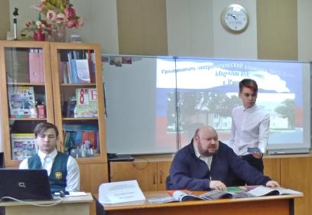
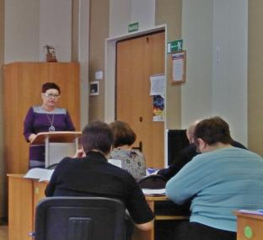
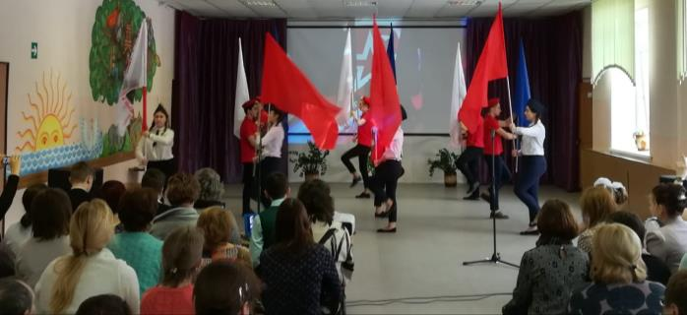
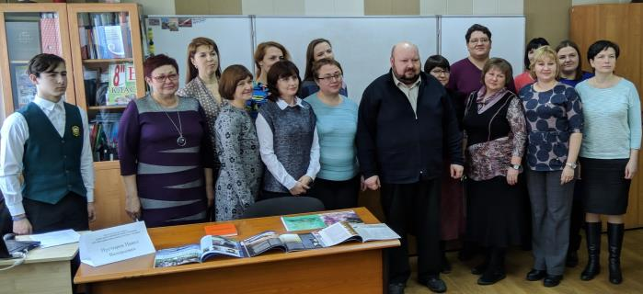

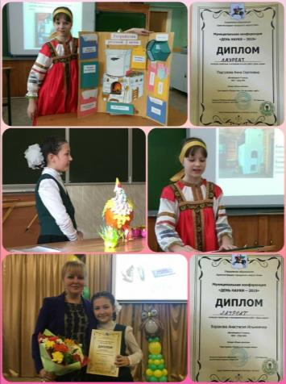
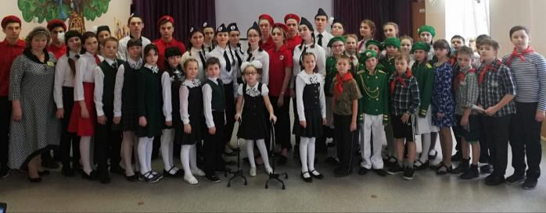
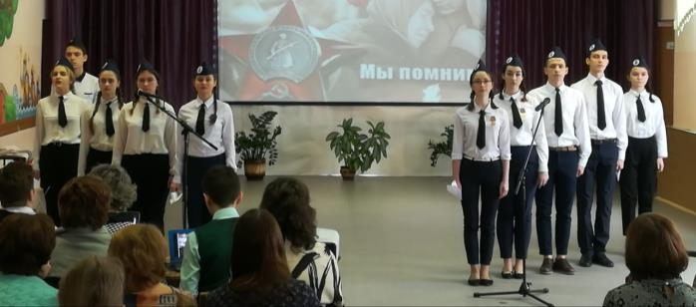

В школе состоялся Конкурс проектных и исследовательских работ "ДЕНЬ НАУКИ - 2019" среди обучающихся 2-4 классов.

